PLANO DE AULA
Aula 30 | Tempo estimado: 1 hora e 30 minutos | Faixa-Etária: Game Starter
Tipo da atividade: No computador
Ferramenta(s): GameMaker

Conteúdos
- Criando Câmera;
- Primeira Fase.

Objetivos
- Criar fase/Criar mapa.

Estratégias e atividades
- Criando objeto câmera:
  - Crie um objeto e renomeie para câmera;
  - Adicione o evento ETAPA;
  - 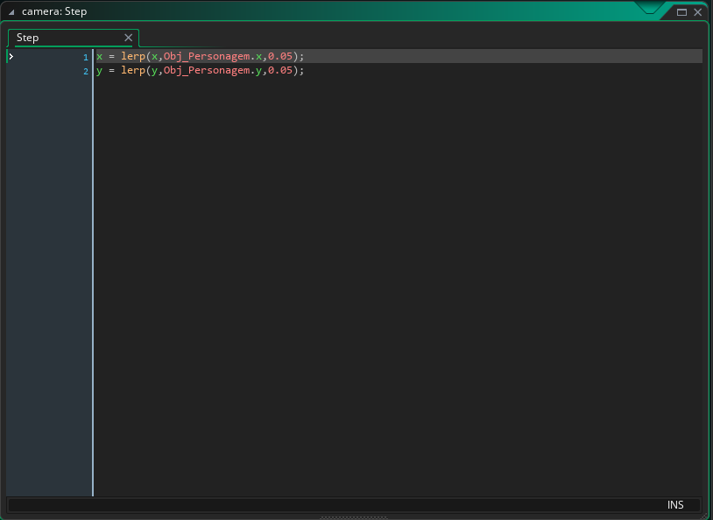
  - Adicione-a na cena, basta arrastar para onde a seta indica:
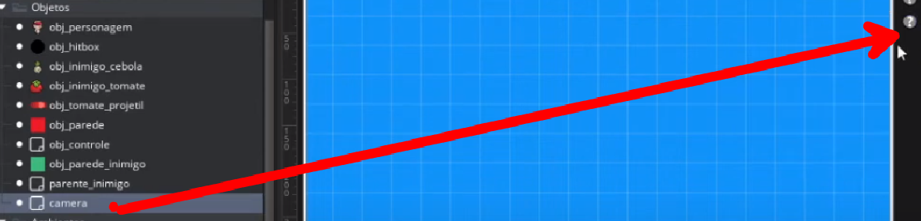
- Colocando câmera na cenaPt2:
  - Abra a room 1;
  - Entre no inspetor - na aba de visores e câmeras -, abra o visor0 e faça como na imagem:
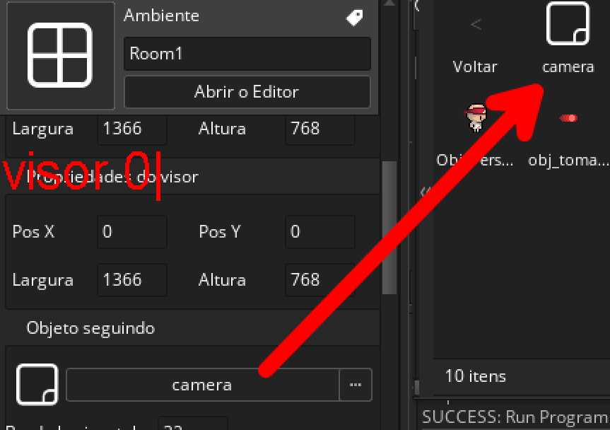
  - Agora altere as configurações do visor0 para que fique como a seguinte imagem:
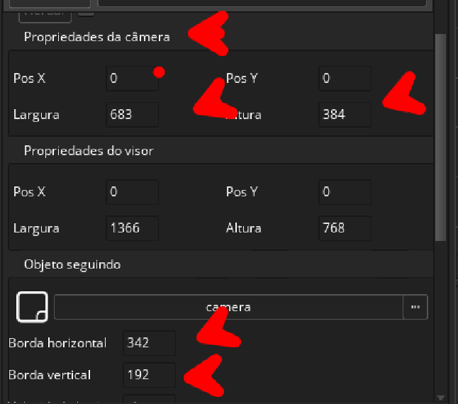

- Criando tile_sprite:
  - Crie um novo sprite e renomeie para spr_tile_chao, importe o spr_chao_tile;
  - Crie um novo sprite e renomeie para spr_tile_props, importe o spr_decoração_tile.

- Criando conjunto de blocos:
  - Com o botão direito em cima da pasta ‘conjunto de blocos’ procure em criar > conjunto de blocos e renomeie para ts_chao. Coloque a sprite do spr_tile_chao onde é pedido;
  - Faça o mesmo para spr_tile_props. Renomeie para ts_props.

- Adicionando tile na cena:
  - Entre na room1 e crie o tiled do chão e da cerca;
  - Se divirta montando seu mapa com os alunos;
  - Você pode desativar a visualização das instances e também, deletar obj_chao que tem lá.
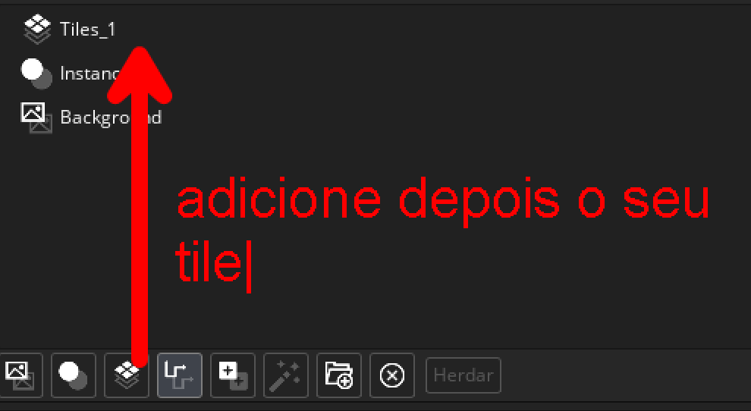
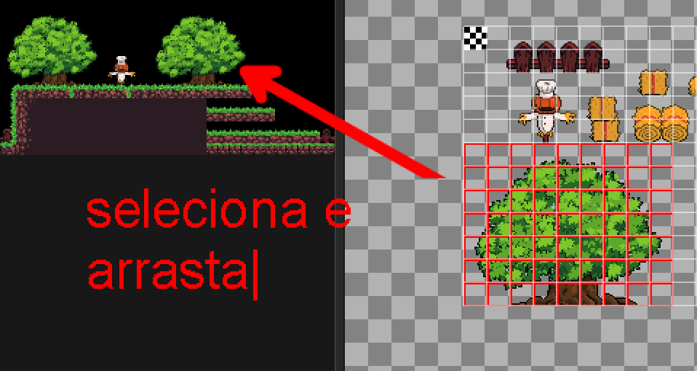

- Criando layer colisão na cena:
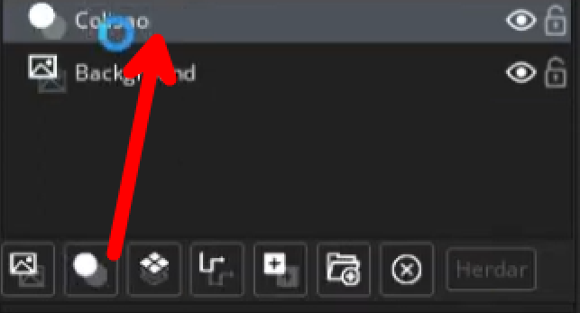
  - Selecione a layer ‘colisão’ e coloque o objeto no chão. Faça com que ele fique em cima de todo chão ‘tiled’ e depois vamos arrumar para ficar mais bonito;
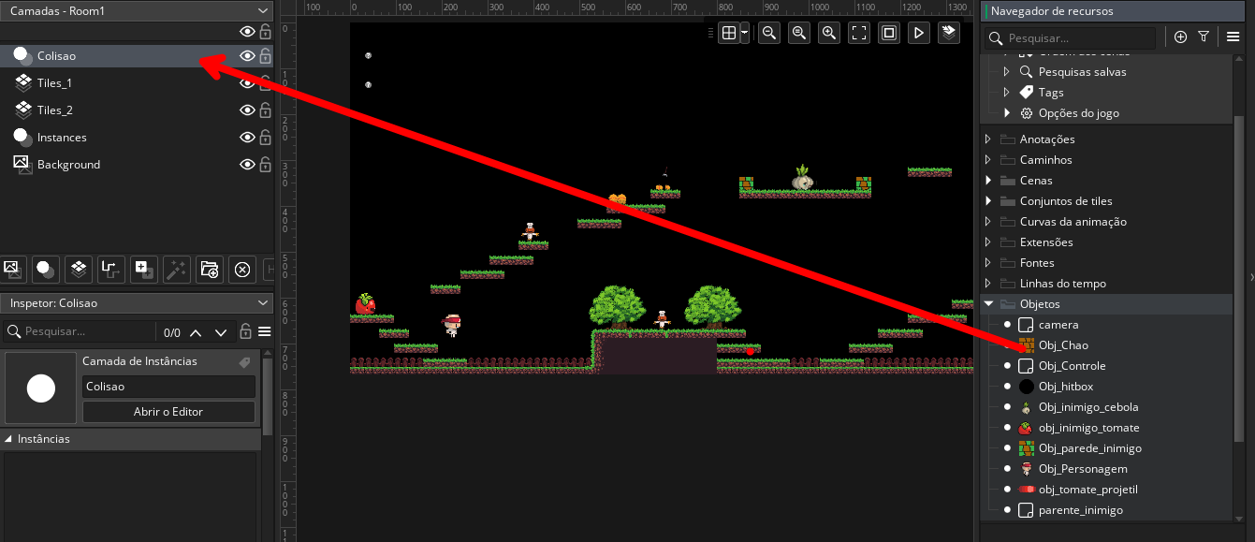
  - Basicamente é só pintar por cima por enquanto.
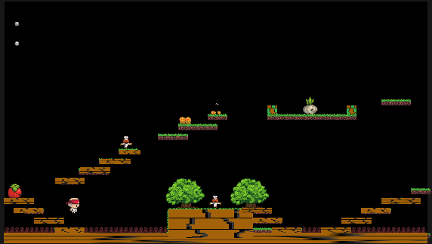
- Arrumando chão:
  - Entre na sprite do chão, apague seu desenho e pinte de vermelho;
  - Pegue o conta gota clique uma vez e clique na cor e diminua o alfa dela;
  - Selecione a ferramenta de ‘selecionar’, selecione tudo e apague;
  - Depois pegue o balde de tinta e pinte novamente a tela.
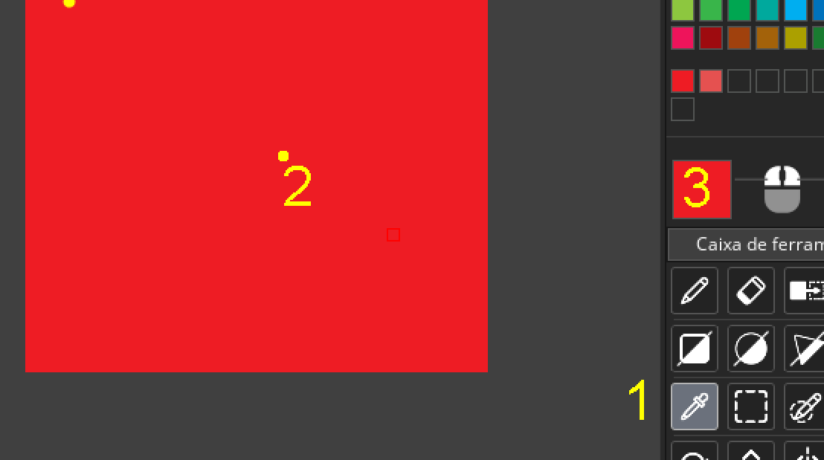
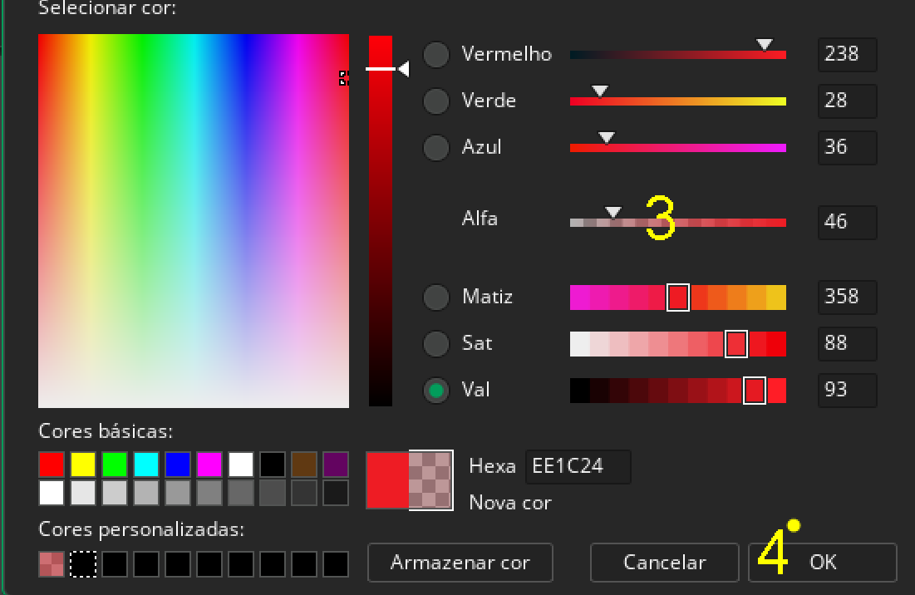
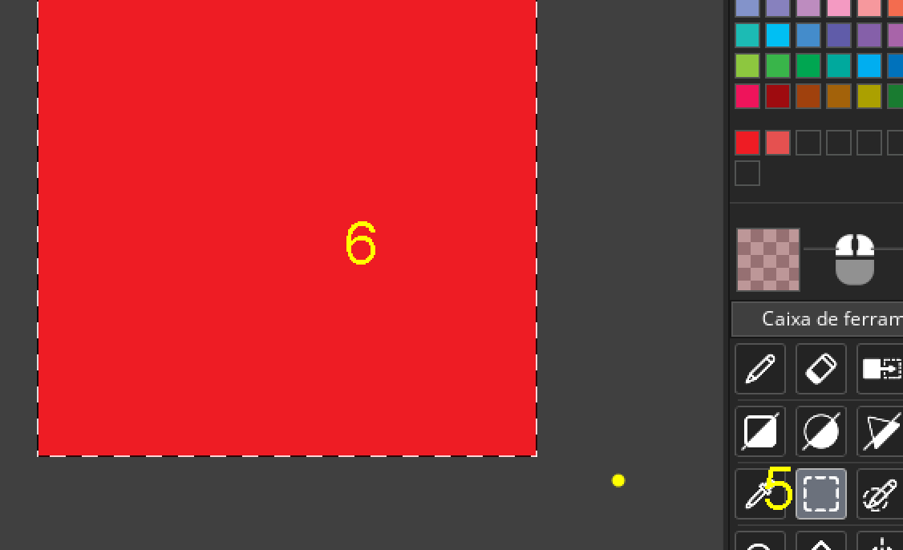
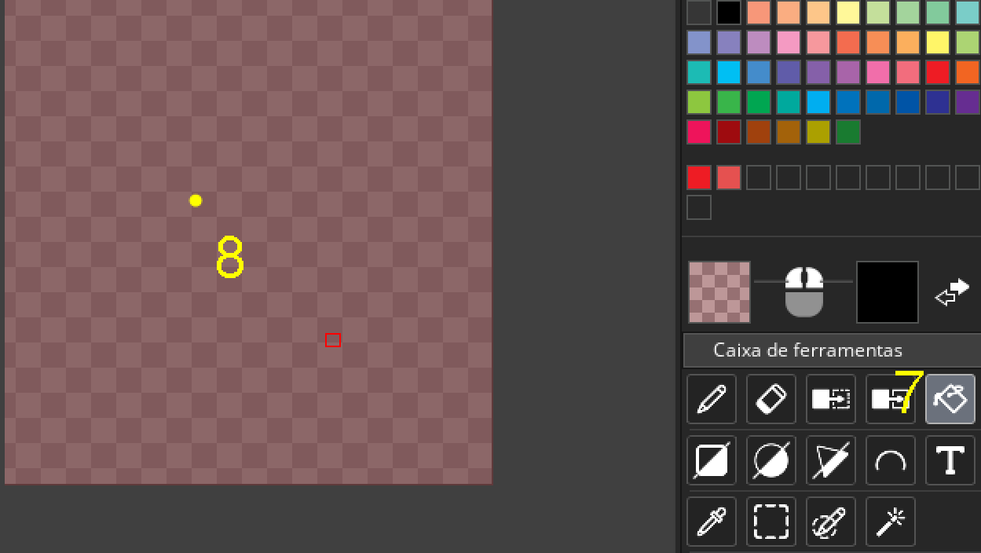

- Volte para room1 e se tudo deu certo deve ficar assim:
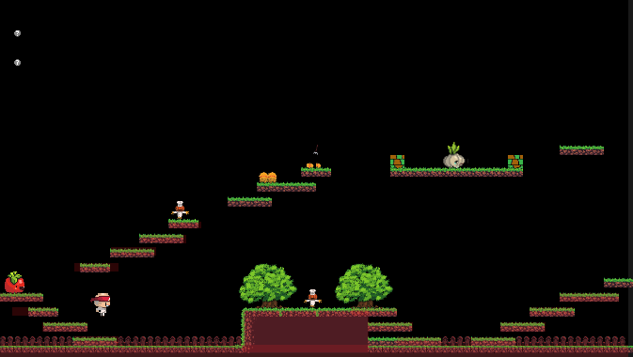

- Por último, desative a visibilidade do chão no obj_chao e teste seu jogo.

- Imagens exemplo:
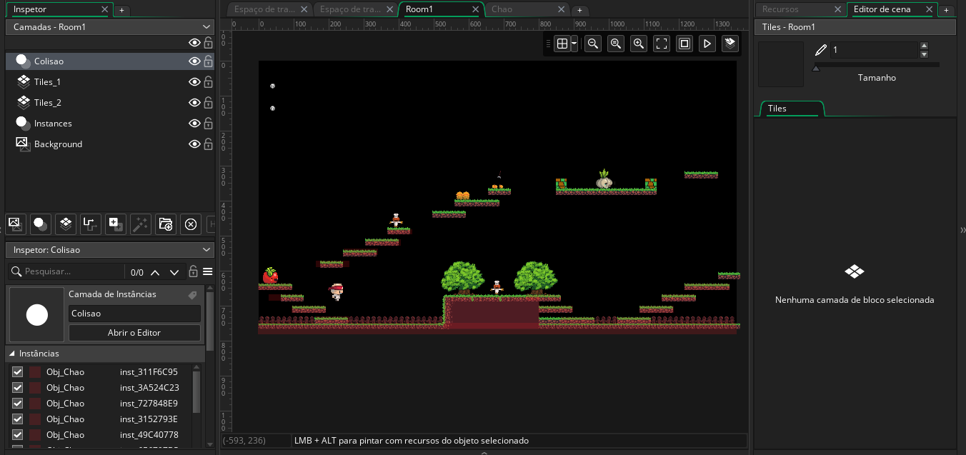

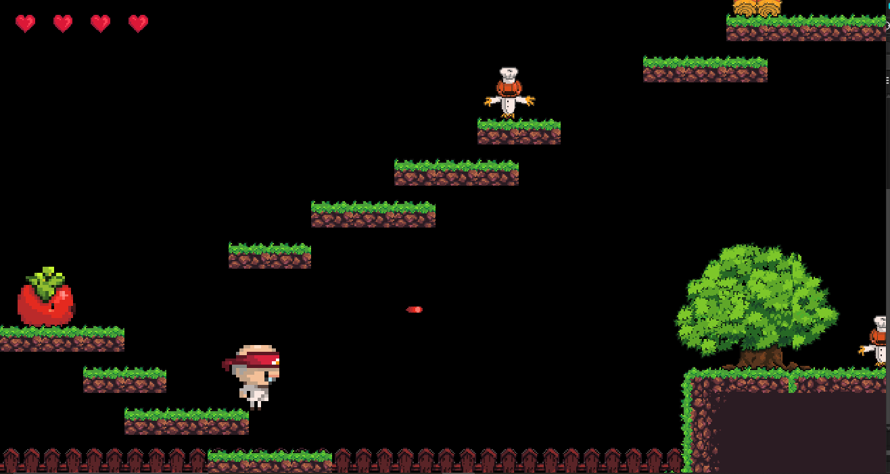

Recursos
- Computador, internet e GameMaker.

Observação
- Esta aula foi feita em uma outra versão do GameMaker, peço que instale no computador das crianças https://gamemaker.io/pt-BR/download
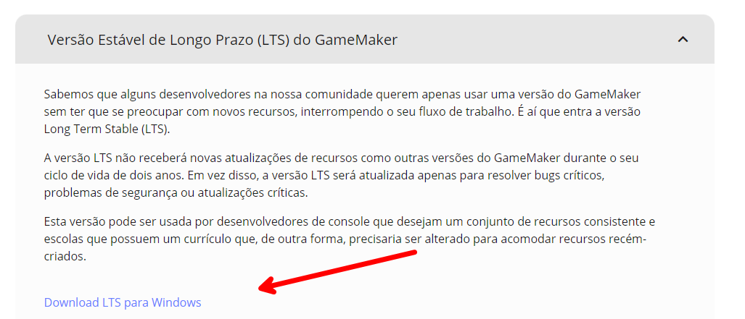

Tarefas
- Sem tarefa.

